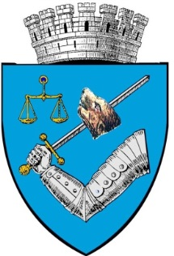
MUNICIPIUL TÂRGU MUREŞ
ROMÂNIA – 540026 Târgu Mureş, Piaţa Victoriei nr. 3

Tel: 00-40-265-268.330♦Fax: 00-40-265-269.571
e-mail: secretar@tirgumures.ro www.tirgumures.ro
Nr. 43867 din 31.07.2020

Data publicării pe site: 31.07.2020
ANUNȚ

În conformitate cu prevederile art. 7 Legii nr. 52/2003, privind transparenţa decizională în administraţia publică, republicată, se aduce la cunoştinţa publică următorul proiect de act normativ:
Proiectul de hotărâre privind aprobarea Protocolului de colaborare încheiat între Municipiul Târgu Mureș și agenții economici/instituții în vederea punerii în aplicare a proiectului Municipiului Târgu Mureș “Adoptă un spațiu verde!”

Proiectul de hotărâre, mai sus amintit, cu documentaţia de bază poate fi consultat:
• pe pagina de internet a instituţiei Municipiului Târgu Mureş www.tirgumures.ro/Administraţia locală/Consiliul Local/Transparenţă Decizională (acte normative)
• la sediul instituţiei, P-ţa Victoriei, nr.3 (panoul de afişaj)
• proiectul de act normativ se poate obține în copie, pe bază de cerere depusă la Serviciul Relaţii cu publicul

Propunerile, sugestiile, opiniile cu valoare de recomandare privind proiectul de act normativ supus consultării publice se pot depune până la data de 10 august 2020 pe baza formularului de colectare de recomandări:
1. la Registratura instituției din Târgu Mureş, P-ţa Victoriei, nr.3;
2. ca mesaj în format electronic la adresa de e-mail infopublic@tirgumures.ro

Formularul de recomandări poate fi descărcat de pe pagina de internet a instituției, www.tirgumures.ro/Administraţia locală/Consiliu Local/ Transparenţă Decizională (acte normative)/Formular de recomandări sau poate fi ridicat de la sediul instituției: P-ţa Victoriei, nr.3, camera 13 – Serviciul Relaţii cu publicul.

Materialele transmise vor purta mențiunea:
Propuneri privind dezbaterea publică referitoare la proiectul de act normativ: „Proiectul de hotărâre privind aprobarea Protocolului de colaborare încheiat între Municipiul Târgu Mureș și agenții economici/instituții în vederea punerii în aplicare a proiectului Municipiului Târgu Mureș “Adoptă un spațiu verde!”
Propunerile trimise vor fi publicate pe pagina de internet a Municipiului Târgu Mureş www.tirgumures.ro /Administraţia locală/Consiliu local/ Transparenţă Decizională (acte normative)/Propuneri,sugestii,opinii cu valoare de recomandare
Pentru cei interesați există și posibilitatea organizării unei întâlniri în care să se dezbată public proiectele de acte normative, în cazul în care acest lucru este cerut în scris de către o asociație legal constituită sau de către o asociație legal constituită sau de către o altă autoritate publică până la data de 10 august 2020
Pentru informații suplimentare vă stăm la dispoziție la telefon 0265.269571.

p. Secretar general al Municipiului Târgu Mureş,
Director executiv D.J.C.A.A.P.L.
Buculei Dianora-Monica
Întocmit,

R O M Â N I A
JUDEŢUL MUREŞ
CONSILIUL LOCAL MUNICIPAL TÂRGU MUREŞ

Proiect
(nu produce efecte juridice) *

CONSILIER LOCAL
TATÁR LEHEL

H O T Ă R Â R E A nr. ______

din _____________________ 2020

privind aprobarea Protocolului de colaborare încheiat între Municipiul Târgu Mureș și agenții economici/instituții în vederea punerii în aplicare a proiectului Municipiului Târgu Mureș “Adoptă un spațiu verde!”

Consiliul local municipal Târgu Mureş, întrunit în şedinţă ordinară de lucru,

Având în vedere:
- Referatul de aprobare nr. ………… din …………2020 iniţiat de consilierul local Tatár Lehel privind aprobarea Protocolului de colaborare încheiat între Municipiul Târgu Mureș și agenții economici/instituții în vederea punerii în aplicare a proiectului Municipiului Târgu Mureș “Adoptă un spațiu verde!”
- Raportul Direcţiei Arhitect şef din cadrul aparatului de specialitate al ______________ înregistrat sub nr. _______________
- Raportul Serviciului Public Administraţia Domeniului Public din cadrul aparatului de specialitate al ______________ înregistrat sub nr. _______________
- Raportul Serviciului Public Administraţia Serelor, Parcurilor şi Zonelor Verzi din cadrul aparatului de specialitate al ______________ înregistrat sub nr. _______________
- Raportul Direcției impozite și taxe locale din cadrul aparatului de specialitate al ______________ înregistrat sub nr. _______________
- Raportul Comisiilor de specialitate din cadrul Consiliului local municipal Târgu Mureş
În conformitate cu prevederile :
- Legii nr. 52/2003 privind transparenţa decizională în administraţia publică, republicată,
- art. 129 alin.(1), alin.(14), art.139 alin.(1), art.196, alin.(1), lit. „a” şi ale art. 243, alin. (1), lit. „a” din OUG nr. 57/2019 privind Codul administrativ,

H o t ă r ă ş t e:

Art.1 Se aprobă protocolul de colaborare încheiat între Municipiul Târgu Mureș și agenții economici/instituții în vederea punerii în aplicare a proiectului Municipiului Târgu Mureș “Adoptă un spațiu verde!”, conform anexei 1 care face parte integrantă din prezenta hotărâre.

Art.2 Se înființează Comisia de monitorizare și coordonare în implementarea și dezvoltarea proiectului Municipiului Târgu Mureș “Adoptă un spațiu verde!”, care va avea următoarea componență:

1. Arhitectul șef al Municipiului Târgu Mureș
2. Directorul Serviciului Public Administraţia Domeniului Public
3. Directorul Serviciului Public Administrației serelor, parcurilor și zonelor verzi

Art.3 Se aprobă modelul plăcuței cu textul de mulțumire, conform anexei nr. 2 care face parte integrantă din prezenta hotărâre.

Art.4 Zonele unde urmează să se facă “adoptarea” vor fi identificate de către Biroul de amenajare peisagistică și control spații verzi prin inspectorii de specialitate care vor participa la întocmirea proiectului pentru zonele și spațiile verzi.

Art.5 Cu aducerea la îndeplinire a prevederilor prezentei hotărâri se încredinţează Executivul Municipiului Târgu Mureş prin Direcţia Arhitect Şef, Serviciului Public Administraţia Domeniului Public, Serviciului Public Administrației serelor, parcurilor și zonelor verzi şi Direcția impozite și taxe locale.

Art.6 În conformitate cu prevederile art. 252, alin. 1, lit. c și ale art. 255 din O.U.G. nr. 57/2019 privind Codul Administrativ precum și ale art. 3, alin. 1 din Legea nr. 554/2004, privind contenciosul administrativ, prezenta Hotărâre se înaintează Prefectului Judeţului Mureş pentru exercitarea controlului de legalitate.

Art. 7. Prezenta hotărâre se comunică:
- Consilierului local municipal Târgu Mureş
- Direcţiei Arhitect şef
- Serviciului Public Administraţia Domeniului Public
- Serviciului Public Administrației serelor, parcurilor și zonelor verzi
- Direcției impozite și taxe locale

Viză de legalitate
p. Secretarul general al Municipiului Târgu Mureş,
Director executiv D.J.C.A.A.P.L.
Buculei Dianora-Monica

*Actele administrative sunt hotărârile de Consiliu local care intră în vigoare şi produc efecte juridice după îndeplinirea condiţiilor prevăzute de art. 129, art. 139 din O.U.G. nr. 57/2019 privind Codul Administrat

R O M Â N I A (nu produce efecte juridice)*
JUDEŢUL MUREŞ
CONSILIUL LOCAL MUNICIPAL TÂRGU MUREŞ
Nr. _________ din __________ 2020

REFERAT DE APROBARE

privind aprobarea Protocolului de colaborare încheiat între Municipiul Târgu Mureș și agenții economici/instituții în vederea punerii în aplicare a proiectului Municipiului Târgu Mureș “Adoptă un spațiu verde!”

Teritoriul României constituie spaţiul necesar procesului de dezvoltare durabilă şi este parte a avuţiei naţionale de care beneficiază toţi cetăţenii ţării. Gestionarea spaţială a teritoriului asigură indivizilor şi colectivităţilor dreptul de folosire echitabilă şi responsabilitatea pentru o utilizare eficientă a teritoriului. Gestionarea se realizează prin intermediul amenajării teritoriului şi al urbanismului, care constituie ansambluri de activităţi complexe de interes general ce contribuie la dezvoltarea spaţială echilibrată, la protecţia patrimoniului natural şi construit, precum şi la îmbunătăţirea condiţiilor de viaţă în localităţile urbane şi rurale, conform legii nr. 350 din 6 iulie 2001 privind amenajarea teritoriului şi urbanismul.

Proiectul “Adoptă un spațiu verde!” presupune „adoptarea” unui spatiu verde, aflat in intravilanul Municipiului Târgu Mureș de către companiile mureșene interesate de CSR (Corporate Social Responsability – Responsabilitate Sociala Corporatista), pentru o perioada de 3 ani, companii care, prin implicarea atât financiară cât și creativă, ar putea adăuga o plus valoare acestor spații în schimbul unei recunoașteri publice, uniforme și transparente, respectiv prin amplasarea unei plăcuțe cu un text de mulțumire.

În cadrul acestui proiect companiile mureșene vor pune la dispozitia municipalității proiectul de amenajare pentru zona verde „adoptată” și vor asigura necesarul de material (agro)dendrofloricol pe care decid sa il planteze/replanteze. Primaria municipiului Tîgu Mureș nu impune companiilor un buget minim in acest sens, suma necesară stabilindu-se în funcție de mărimea spațiului verde „adoptat” și de tipul plantelor alese, companiile având libertarea de a achiziționa plantele și de a elabora proiectul cu orice firmă agreată de aceștia. Plantarea efectiva si lucrarile de intretinere revin in sarcina municipalitatii, prin Administrația serelor, parcurilor si zonelor verzi.

Tatár Lehel,
Consilier local municipal Târgu Mureş

*Actele administrative sunt hotărârile de Consiliu local care intră în vigoare şi produc efecte juridice după îndeplinirea condiţiilor prevăzute de art. 45-49 din Legea nr. 215/2001 R

ANEXA 2.
Model plăcuță pentru implementarea proiectului

“Adoptă un spațiu verde”

al Municipiului Târgu Mureș

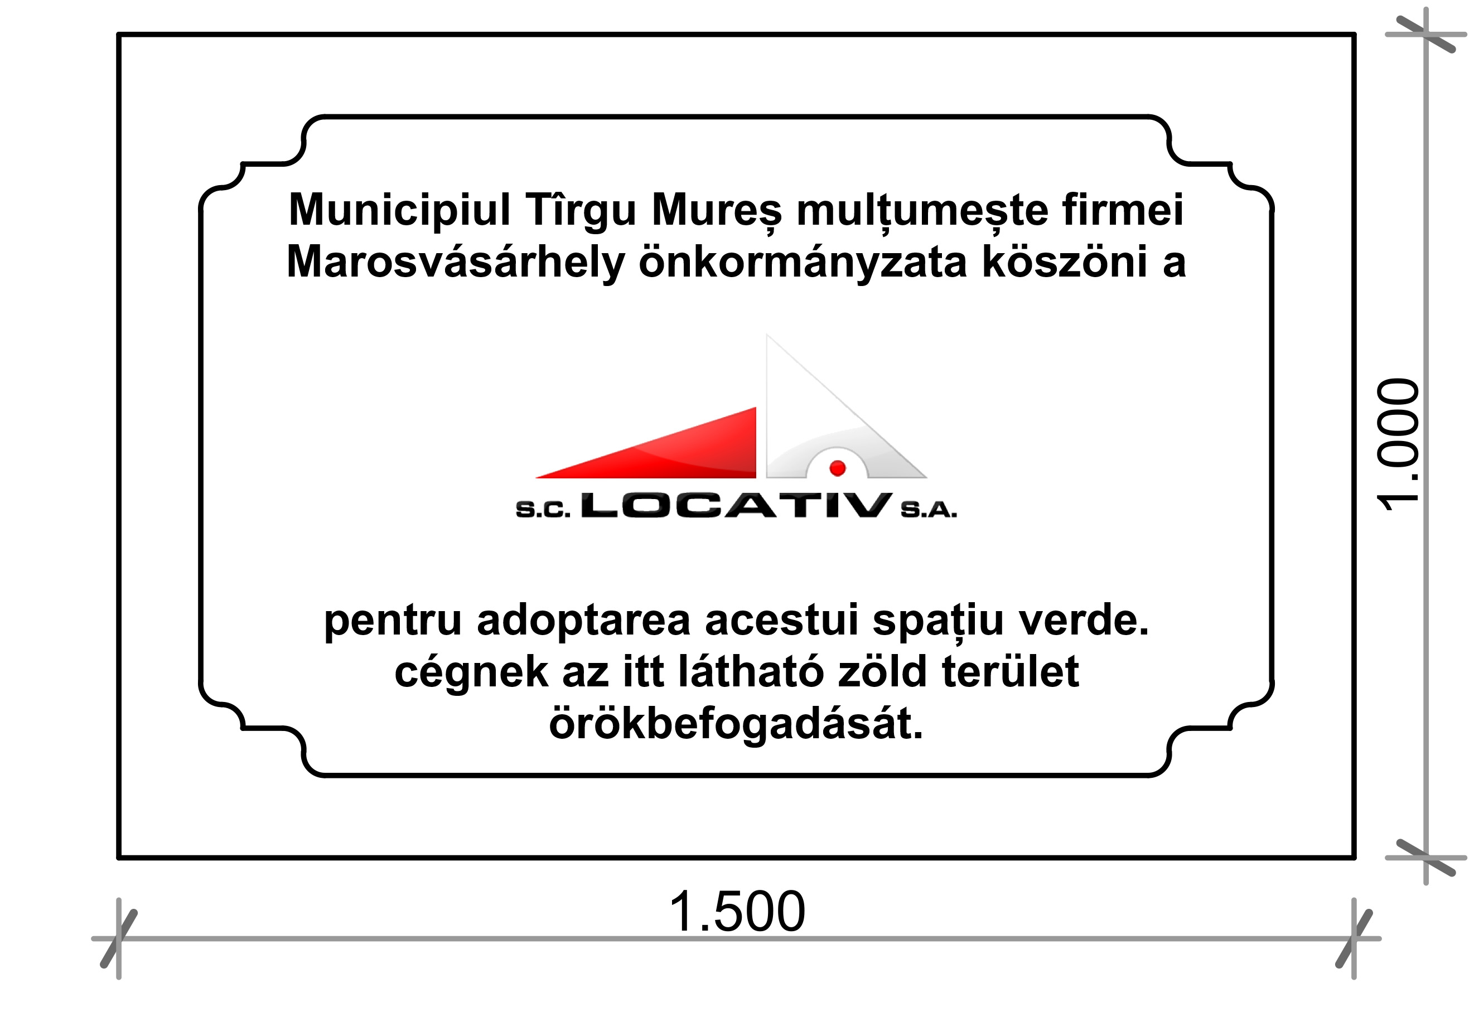

ANEXA 1.

PROTOCOL DE COLABORARE
Nr. ______din _________

Încheiat ai __________ între:
I.PĂRȚILE PROTOCOLULUI DE COLABORARE
1.Municipiul Târgu Mureș cu sediul în Târgu Mureș, Piața Victoriei nr. 3, având cod fiscal nr.4322823, cont IBAN RO09TREZ24A510103200130X deschis la Trezoreria Mureș, reprezentat prin Dr. Dorin Florea – în calitate de primar.
Și
2. _____________________________________________________________ cu sediul social în
_____________________________________________ str. _____________________________ nr. _______ jud/sector ____________________, tel. ________________ fax _______________, înregistrată la Registrul Comerțului cu nr. _____________________, CUI __________________
CIF__________________ email ____________________________________, reprezentată prin ___________________________ în calitate de _______________________________________
au convenit următoarele:
II.OBIECTUL PROTOCOLULUI DE COLABORARE îl constituie dezvoltarea unui proiect ce vizează responsabilitatea companiilor față de mediul înconjurător, față de conservarea zonelor verzi, precum și promovarea și întărirea parteneriatelor ca factor primordial în dezvoltarea societății, denumit ADOPTĂ UN SPAȚIU VERDE!
I.1 Agentul economic/instituția __________________________________________________,
Asigură materialul dendrofloricol necesar amenajării, amenajarea și sistemul de irigat aferent zonei verzi în suprafață de _______________ mp, situată pe
str. ___________________________ din Municipiului Târgu Mureș, pe cheltuiala sa, pentru o perioadă de 3 ani de la data intrării în vigoare a prezentului protocol, urmând a realiza proiectul de amenajare peisagistică cu avizul Municipiului Târgu Mureș.
I.2 Municipiul Târgu Mureș dă dreptul agentului economic/instituției ______________________ de a amplasa pe terenul ce face obiectul prezentului protocol un număr de ______________ panouri, prin care sunt furnizate informații cu privire la societatea ce are în amenajare zona verde. Panourile vor respecta modelul atașat la prezentul protocol.
I.3 Municipiul Târgu Mureș dă dreptul agentului economic/instituției _____________________________
de a amenaja festiv cu ocazia sărbătorilor de iarnă terenul care face obiectul prezentului protocol, dacă își exprimă opțiunea în acest sens.
III. OBLIGAȚIILE PĂRȚILOR:
1. Municipiul Târgu Mureș se obligă:
- Să fie responsabil de managementul proiectului, în calitate de partener, cu următoarele activități generale:
a.1 numește un responsabil de proiect
a.2 avizează proiectul de amenajare a spațiului verde care cuprinde toate intervențiile pe care agentul economic/instituția dorește să le facă în compoziția peisageră existentă
a.3 aprobă proiectul de amenajare peisagistică al amenajării festive cu ocazia sărbătorilor de iarnă
a.4 aprobă proiectul de amenajare și întreținere urmărind realizarea lucrărilor minimale de întreținere
a.5 să realizeze lucrările de întreținere cu Administrația serelor, parcurilor si zonelor verzi din municipiu, în baza materialului (agro)dendrofloricol pus la dispoziție de către agentul aconomic/instituția _____________________________________________________
b) să pună la dispoziția agentului economic/instituției ______________________________________
cu titlu gratuit spațiul prevăzut la pct. II.1, în vederea realizării proiectului
- să asigure necesarul de apă pentru irigarea spațiului verde

2. Agentul economic/instituția _______________________________ se obligă:
- Să numească un responsabil de proiect pentru activitățile ce intră în responsabilitatea sa
- Să fie responsabil pentru furnizarea unor servicii de calitate, după cum urmează:
b.1 să elaboreze, cu avizul Municipiului Târgu Mureș, un proiect de amenajare a spațiului verde care să cuprindă toate intervențiile pe care dorește să le facă în compoziția peisageră existentă
b.2 să execute lucrările de amenajare ale spațiului verde în baza proiectului de amenajare avizat de Municipiul Târgu Mureș
b.3 să respecte calendarul activităților prevăzute în proiectul de amenajare
b.4 să asigure necesarul de material (agro)dendrofloricol pe care decide să îl planteze/replanteze
b.5 să nu altereze caracterul de folosință generală și destinația de zonă verde a terenului
b.6 să asigure realizarea și montarea panourilor pe cheltuiala proprie
b.7 să instaleze un sistem de irigat adaptat zonei verzi
b.8 să predea sistemul de irigat către Municipiul Târgu Mureș pe baza unui proces verbal de predare-primire, la încetarea prezentului protocol de colaborare.
IV. DURATA prezentului protocol de colaborare este de 3 ani de la data semnării de părți, cu posibilitatea prelungirii între părți.
V. ÎNCETAREA PROTOCOLULUI DE COLABORARE
V.1 Prezentul protocol de colaborare încetează în următoarele situații:
a) la împlinirea termenului pentru care a fost încheiat
b) în situația în care una din părți nu-și respectă obligațiile asumate în protocolul de colaborare
V.2 Municipiul Târgu Mureș poate înceta protocolul de colaborare, fără notificare prealabilă, atunci când agentul economic/instituția din culpă exclusivă nu își îndeplinește oricare dintre obligațiile asumate și, după ce a fost atenționat printr-o scrisoare să își execute aceste obligații, continuă să nu le dea curs sau nu prezintă explicații satisfăcătoare în termen de 15 zile de la trimiterea scrisorii.
VI. DISPOZIȚII FINALE
Toate posibilele dispute rezultate din prezentul protool sau în legătură cu el, pe care părțile nu le pot soluționa pe cale amiabilă, vor fi soluționate de instanțele competente.
Întocmit în 2(două) exemplare, câte unu pentru fiecare parte, ambele având valoare de original.
MUNICIPIUL TÂRGU MUREȘ AGENT ECONOMIC/INSTITUȚIE
Primarul Municipiului Târgu Mureș
Serviciul Public Administraţia Domeniului Public
Direcția Arhitect Șef
Administrația serelor, parcurilor si zonelor verzi

